PETEK, 3. 12. 2021
Pozdravljen. Pripravila sem ti šolsko zadolžitev.
SLOVENŠČINA
Se spomniš kdaj vse postavljamo veliko začetnico? Hitro se spomni in ponovi. Pomagaj si z miselnim vzorcem v delovnem zvezku na strani 58.
Pripravil si boš delovni zvezek. Odpri ga na strani 70. Na glas si preberi besedilo na tej strani, nato pa reši naloge na strani 70 in 71. Ne pozabi na velike začetnice. Pri nalogi 3 odgovore zapiši v zvezek za slovenščino.
MATEMATIKA
Kako je šlo včerajšnje množenje? Nič težkega, kajne? Danes te čaka ponovitev na strani 90 in 91. Reši naloge. Poglej si pravilo, da če se vrstni red števil pri množenju zamenja, se rezultat ne spremeni.
Sedaj pa te čaka še nova naloga.
Mama je spekla 12 palačink. Vsakemu otroku je dala 3 palačinke. Koliko otrok je dobilo palačinke?
Kako bi rešil to nalogo? Imaš kakšen predlog? Škoda, da ga ne slišim.

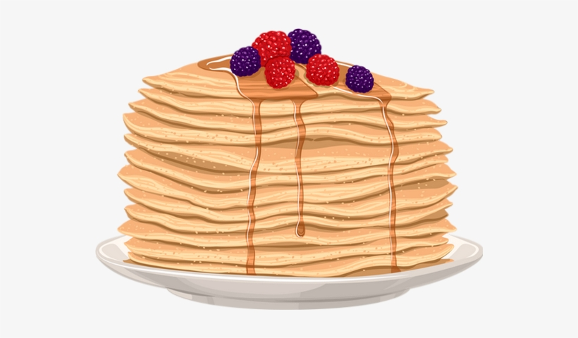

Si prišel do ideje? Upam, da. Pa poglej če je enaka.
Razdeliš jih lahko v skupinice po tri palačinke. Nekako takole:
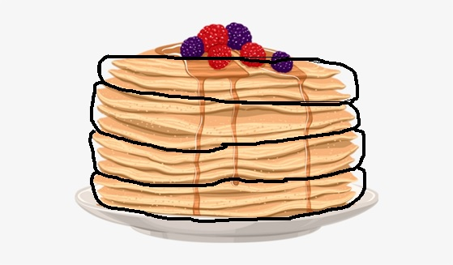
Kako bi zapisal račun?
Danes bomo spoznali računsko operacijo – DELJENJE.
Deljenje uporabimo, kadar moramo kaj razdeliti na enake deleže. Pri zapisu računa uporabimo znak deljeno (:).
Napišemo račun 12 : 3 = 4 in ga preberemo.
simbol : preberemo kot deljeno.
Je to jasno?
Sedaj si poglej v delovni zvezek za matematiko, odpri ga na strani 92. Preglej zgornjo že rešeno nalogo o deljenju. Nato pa spodaj reši nalogi.

SPOZNAVANJE OKOLJA
Danes boš potreboval zvezek. Sledi ponovitev snovi. Če imaš možnost kopiranja si skopiraj in prilepi v zvezek, v kolikor ne si prepiši.

Zaradi česa so živa bitja med seboj odvisna?

___________________________________________________________

Napiši en primer, kako so rastline odvisne od živali.

___________________________________________________________

Oglej si sliko in razloži, kaj prikazuje.
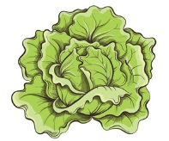 |  |  |  | 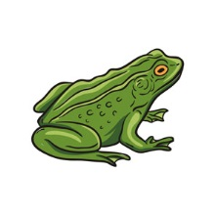 |  | 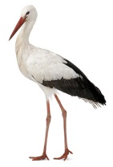
___________________________________________________________
___________________________________________________________
___________________________________________________________
___________________________________________________________

Če je trditev pravilna, obkroži DRŽI; če trditev ni pravilna,
obkroži NE DRŽI.
Nosečnost običajno traja devet mesecev. DRŽI NE DRŽI
Otrok se med nosečnostjo ne razvija. DRŽI NE DRŽI
Otrok med nosečnostjo raste in se razvija. DRŽI NE DRŽI
Nosečnost se konča z rojstvom otroka. DRŽI NE DRŽI
Otroka ob rojstvu imenujemo dojenček. DRŽI NE DRŽI
Otrok do prvega leta starosti je dojenček. DRŽI NE DRŽI

Ko končaš si pripravi delovni zvezek in reši nalogo na strani 38.

Lep pozdrav, učiteljica Maja

